Консультация для родителей:

«Роль родителей в приобщении детей к здоровому образу жизни»

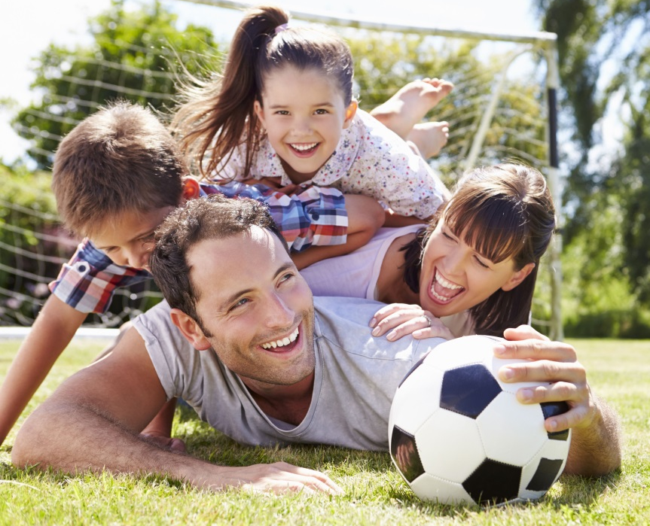
Сегодня, наверное, нет на земле человека, который бы оставался равнодушным к спорту. Все понимают роль спорта, но сами взрослые порой почему-то остаются в стороне. Одному не хватает времени, другому-терпения, третьему организованности. Не ко всем заглядывает утром добрая волшебница гимнастика. Не забывайте еще и о том, что в семье растут малыши. И они внимательно вас изучают. Знаете, почему ваш сын ленится по утрам делать зарядку? С раннего возраста его не приучили к ней. Гимнастика не стала для него потребностью. Еще не поздно помочь сыну отбросить лень… Для этого надо заразить его личным примером.
Физическая культура-это образ жизни человека, в нее должны быть вовлечены все люди, независимо от возраста… Но лучше начинать с самого детства. Это даже не пожелание, а по нынешним временам необходимость. Очень важно обострить у ребенка чувство «мышечной радости», - чувство наслаждения, испытываемое здоровым человеком при мышечной работе. Чувство это есть у всех от рождения. Но длительный малоподвижный образ жизни, может привести к почти полному его угасанию. Не упустить время-вот главное, что надо знать родителям на этот счет.

Первые упражнения должны быть естественными и нетрудными для ребенка. Все дети очень любят разного рода «догонялки». Бегайте с малышами больше. Непременно нужно вводить в бег элемент соревнования.
Другое излюбленное занятие детей – игры с мячом. Здесь еще больше возможностей для творчества, для развития спортивного азарта. В игре происходит как бы новое знакомство, новое-порой удивительное-взаимное узнавание. Ведь часто дети не представляют даже, что их папы и мамы умеют играть в футбол, волейбол, когда-то занимались спортом. Подвижные игры должны стать основным средством формирования спортивного характера ребенка, как и его физического воспитания вообще. Дело в том, что в ходе игры у человека возникают разнообразные положительные эмоции, создающие в нервной системе наилучшие условия для образования всевозможных двигательных навыков и развития физических качеств, которые в основном и определяют способности человека к тому или иному виду спорта.
Если позволяют средства, площадь квартиры-купите и поставьте «шведскую стенку».
Посещайте с ребенком соревнования, ходите на стадион.
Как можно чаще устраивайте семейный отдых на природе.
Здоровье наших детей не ждет. Оно зависит прежде всего от нас, родителей. Наш пример для них-самый увлекательный. Заразимся спортом мы-увлекутся дети.
Естественно, не каждый из малышей станет чемпионом, но каждый обязательно должен вырасти крепким и здоровым. Когда люди говорят о счастье, они прежде всего желают друг другу здоровья. Так пусть наши дети будут здоровыми и счастливыми. А это значит, что здоровыми и счастливыми будем мы все.

Ведь самые счастливые дети – это здоровые дети!

